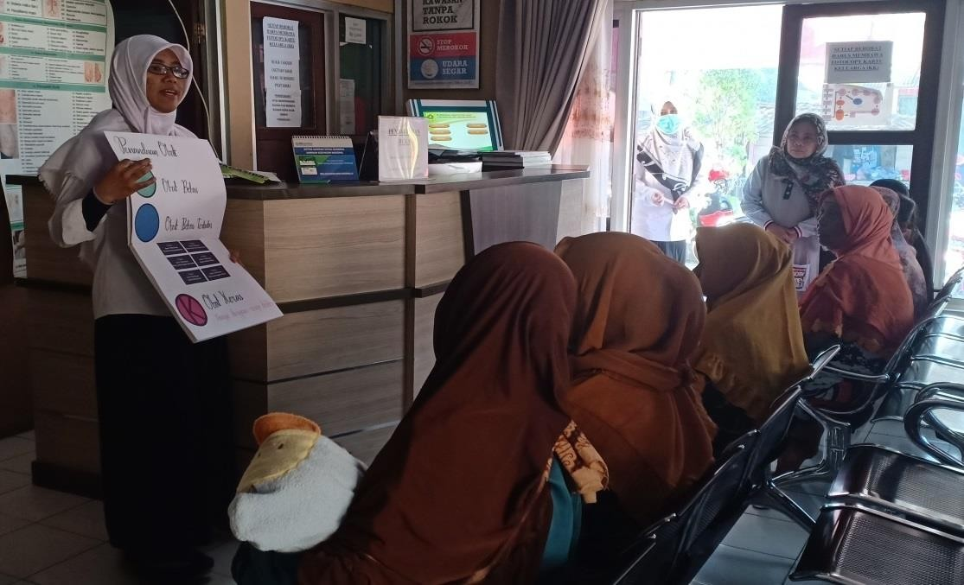
INOVASI INFUS OBAT PUSKESMAS CIBEUTEUNG UDIK
Inovasi Infus Obat yang diluncurkan oleh Puskesmas Cibeuteung Udik tahun 2019 merupakan inovasi dalam bentuk penyuluhan tentang penggunaan obat yang baik kepada masyarakat. Tujuannya untuk meningkatkan pemahaman dan kesadaran masyarakat tentang pentingnya penggunaan obat secara benar. Inovasi ini diharapkan menjadi pemicu peningkatan penggunaan obat yang tepat sehingga keluhan dapat teratasi. Kegiatannya
Kegiatan Infus Obat diawali dengan penentuan sasaran dan waktu kegiatan yang berkoordinasi dengan petugas Promkes dan Bidan Desa (untuk kegiatan di luar gedung). Dari sasaran yang didapat ditentukan materi yang akan disampaikan. Adapun kegiatan inovasi yang dilakukan di wilayah Kerja Puskesmas Cibeuteung Udik diantaranya :
- Pembuatan dan pembagian Leaflet Obat
- Penyuluhan kepada Pasien Rawat Jalan
- Penyuluhan kepada Masyarakat di wilayah Kerja Puskesmas Cibeuteung Udik
- Pembuatan Video Edukasi yang ditayangkan di Ruang Tunggu Pasien
- Evaluasi kegiatan berupa permasalahan yang dihadapi dan saran serta rencana tindak lanjut dari kemajuan kegiatan.

